16. NOVEMBER 2018, DAN SLOVENSKE HRANE
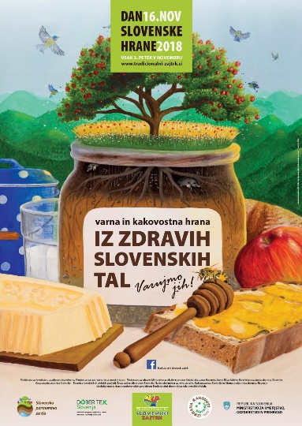
V okviru dneva slovenske hrane poteka tudi projekt TRADICIONALNI SLOVENSKI ZAJTRK
Vlada RS je oktobra 2012 sprejela sklep o razglasitvi dneva slovenske hrane, ki ga obeležujemo vsako leto tretji petek v novembru. Glavni namen dneva slovenske hrane je podpora slovenskim pridelovalcem in predelovalcem hrane ter spodbujanje lokalne samooskrbe s kakovostno hrano iz lokalnega okolja.

Tradicionalni slovenski zajtrk je nastal leta 2011 na pobudo Čebelarske zveze Slovenije, glavni namen projekta, ki poteka v vrtcih in osnovnih šolah, pa je ozaveščanje mladih o:
- pomenu zajtrkovanja in uživanja, lokalno pridelane, zdrave in uravnotežene hrane
- pomenu kmetijstva, živilske industrije, čebelarstva in ohranjanja čistega okolja
- postopkih pridelave in predelave hrane ter dejavnostih na kmetijskem področju.
VABILO
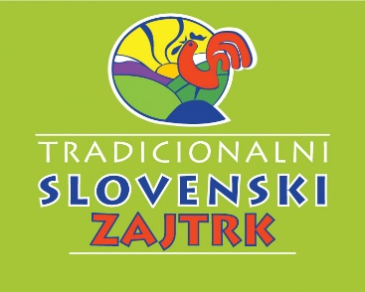
VSE UČENCE IN ZAPOSLENE VABIMO NA TRADICONALNI SLOVENSKI ZAJTRK, KI BO V PETEK, 16.11.2018 OB 8.00 URI, V ŠOLSKI JEDILNICI.
MENI:
- DOMAČI KRUH IZ KRUŠNE PEČI KMETIJE PLOJ
- CVETLIČNI MED ČEBELARSTVO MATJAŠIČ
- DOMAČA JABOLKA SADJARSTVO SLANIČ
- MLEKO
- BIO MASLO KMETIJA KEKEC
Živila so izključno slovenskega izvora, pridelana v Sloveniji.
DOBER TEK!

